**gerb5**

Администрация

г. Вятские Поляны

Администрация Вятскополянского района

Администрация Малмыжского района

Администрация г. Малмыжа

Администрация Кильмезского района

Администрация пгт. Кильмезь

ФЕДЕРАЛЬНАЯ СЛУЖБА ПО НАДЗОРУ   
В СФЕРЕ ЗАЩИТЫ ПРАВ ПОТРЕБИТЕЛЕЙ   
И БЛАГОПОЛУЧИЯ ЧЕЛОВЕКА

Управление Федеральной службы

по надзору в сфере защиты прав потребителей и благополучия человека

по Кировской области

(Управление Роспотребнадзора по Кировской области)

Территориальный отдел

Управления Федеральной службы

по надзору в сфере защиты прав потребителей и благополучия человека

по Кировской области в Вятскополянском районе

ул. Лермонтова, д. 17-а, г. Вятские Поляны, 612960

тел./факс (83334) 6-45-71

E-mail: to1@43.rospotrebnadzor.ru

ОКПО 73606176 ОГРН 1054316553653

ИНН/КПП 4345100444 / 434501001

**№** __07-45/0377___ **от** 22.03.2021_ г

**Роспотребнадзор напоминает:**

Маркировка – это нанесение условных знаков, букв, цифр, графических знаков или надписей на объект, с целью его дальнейшей идентификации (узнавания), указания его свойств и характеристик.

Маркировку продукции наносят на изделие, этикетку, прикрепляемую к изделию или товарный ярлык, упаковку изделия, упаковку группы изделий или листок-вкладыш к продукции. Маркировка продукции должна быть достоверной, проверяемой, читаемой и доступной для осмотра и идентификации.

Для возможности осуществления правильного выбора товара потребителям важно обладать необходимой и достоверной информацией о товаре, которую продавец обязан своевременно довести до покупателей (ст.10 Закона РФ от 07.02.1992 № 2300-1 «О защите прав потребителей»).

При приобретении потребителями в магазинах товаров детского ассортимента **необходимо прежде всего обратить внимание на маркировку изделия**, которая включает в себя в соответствии с требованиями Технического регламента Таможенного союза ТР ТС 007/2011 «О безопасности продукции, предназначенной для детей и подростков» (далее – ТР ТС 007/2011) следующее:

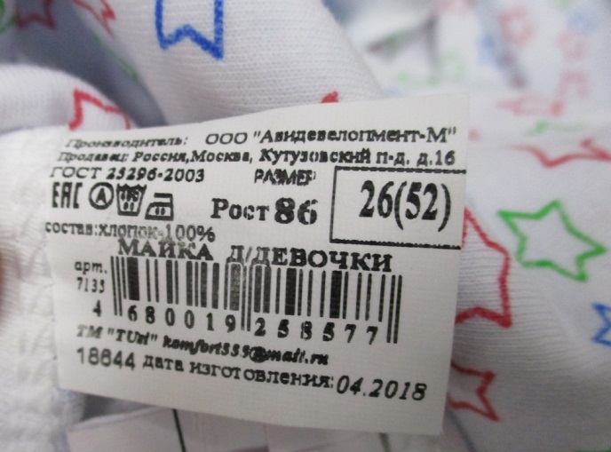— наименование страны, где изготовлена продукция;

— наименование и местонахождение изготовителя (уполномоченного изготовителем лица); импортера, дистрибьютора;

— наименование и вид (назначение) изделия;

— дату изготовления;

— единый знак обращения на рынке;

— срок службы продукции (при необходимости);

— гарантийный срок службы (при необходимости);

— товарный знак (при наличии).

Информация должна быть представлена на русском языке в технической документации, прилагаемой к товарам, на этикетках, маркировке или иным способом, принятым для отдельных видов товаров.

Для импортной продукции допускается наименование страны изготовителя, наименование изготовителя и его юридический адрес указывать с использованием латинского алфавита.

Продукция для детей и подростков, как любая другая продукция, соответствующая требованиям безопасности и прошедшая процедуру подтверждения соответствия, должна иметь маркировку единым знаком обращения продукции на рынке государств-членов Таможенного союза.

Маркировка продукции для детей и подростков имеет свои особенности. Если на маркировке имеются указания «экологически чистая», «ортопедическая» и другие аналогичные указания, то это должно быть подтверждено соответствующими документами (например, наличие документа, подтверждающего проведение клинических испытаний и прочие).

Маркировка посуды и изделий санитарно-гигиенических и галантерейных должна содержать обозначение материала, из которого изготовлено изделие и инструкцию по эксплуатации и уходу.

Изделия, по форме и виду аналогичные применяемым изделиям для пищевых продуктов, но не предназначенные для контакта с пищевыми продуктами, должны иметь маркировку «Для непищевых продуктов» или указание их конкретного назначения.

Маркировка сосок молочных и сосок-пустышек должна наноситься на закрытую упаковку и содержать гарантийный срок службы, инструкцию по использованию, хранению, гигиеническому уходу за изделием.

Изделия санитарно-гигиенические разового использования для ухода за детьми должны иметь инструкцию, содержащую информацию с указанием назначения, размера, рекомендаций по правильному выбору вида и размера изделия, способов ухода за изделием и его утилизации (при необходимости).

Одежда для детей должна соответствовать ряду обязательных требований. Маркировка одежды, изделий из текстильных материалов, кожи, меха, трикотажных изделий и готовых штучных текстильных изделий в дополнение к обязательным требованиям должна иметь информацию с указанием: вида и массовой доли (процентного содержания) натурального и химического сырья в материале верха и подкладке изделия, а также вида меха и вида его обработки (крашеный или некрашеный); размера изделия в соответствии с типовой размерной шкалой или требованиями нормативного документа на конкретный вид продукции; символов по уходу за изделием или инструкции по особенностям ухода за изделием в процессе эксплуатации (при необходимости).

Изделия для новорожденных и бельевые изделия для детей до 1 года должны сопровождаться информацией «Предварительная стирка обязательна».

Маркировка обуви должна иметь информацию о размере, модели и (или) артикуле изделия, материале верха, подкладки и подошвы, условиях эксплуатации и ухода за обувью.

Маркировка кожгалантерейных изделий должна содержать наименование материала, из которого изготовлено изделие, инструкцию по эксплуатации и уходу.

Маркировка ранцев ученических, сумок, портфелей и рюкзаков должна содержать информацию о возрасте пользователя.

Коляски детские должны иметь инструкцию по применению с указанием возраста пользователя, для которого предназначено изделие, а также по монтажу, установке, регулированию, безопасному использованию и хранению. Маркировка колясок должна содержать информацию о гарантийном сроке эксплуатации и хранения.

Велосипеды должны иметь инструкцию по применению с указанием массы и возраста пользователя, для которого предназначено изделие, рекомендациями по сборке, подготовке к эксплуатации и регулированию, эксплуатации, подбору велосипеда, указаниями по техническому обслуживанию велосипеда.

Территориальный отдел Управления Роспотребнадзора по Кировской области в Вятскополянском районе обращает внимание потребителей, что в целях ограждения детей от некачественных товаров, обеспечения безопасности их жизни и здоровья, необходимо изучать информацию о товаре перед покупкой, в том числе об обязательном подтверждении соответствия данного вида товаров установленным требованиям законодательства о техническом регулировании.

Обращаем внимание потребителей, что введена маркировка товаров легкой промышленности в системе «Честный знак». Основная задача системы «Честный знак»- гарантировать потребителям подлинность и заявленное качество приобретаемой продукции.

С 1 января 2021 г. запрещен оборот немаркированных товаров лёгкой промышленности по указанным кодам ТН ВЭД. Покупать, продавать, перепродавать и хранить такие товары без отправки информации в систему Честный ЗНАК с помощью электронного документооборота или онлайн-кассы нельзя.

До 1 февраля 2021 г. все участники оборота обязаны промаркировать товарные остатки, не реализованные до 1 января 2021 г.

До 1 мая 2021 г. продлена возможность маркировки товарных остатков легкой промышленности.

С 1 января 2021 в этой категории, которая включает в себя огромный перечень товаров из текстиля запрещается продажа без кода маркировки на бирке. Любой код Data Matrix должен быть не только нанесен на товар, но и быть читаемым в приложении Честный ЗНАК, ведь именно так вы сможете убедиться, что товар сделан из того самого материала, который обещает вам продавец. Сама маркировка призвана защитить потребителя от некачественного, нелегального товара, а бизнес- от недобросовестной конкуренции.

На данной стадии все предметы гардероба и изделия из ткани маркировать не требуется. Весь перечень товаров указан в Распоряжении Правительства [№ 792-р](http://publication.pravo.gov.ru/Document/View/0001201805040007?index=0&rangeSize=1) от 28 апреля 2018 года. Коды вещей (ОКПД2 и ТН ВЭД ЕАЭС), подлежащих маркировке закреплены в Постановлении Правительства [№ 1956](http://publication.pravo.gov.ru/Document/View/0001202001090015) от 31 декабря 2019 года, это следующие группы товаров:

**—** одежда из натуральной или композиционной кожи, включая рабочую одежду;

**—** блузки, блузы, блузоны, рубашки и батники, женские или для девочек трикотажные или вязаные, машинного или ручного вязания;

**—** пальто, полупальто, накидки, дождевики, куртки, плащи, плащи с капюшонами, анораки, ветровки, штормовки и аналогичные текстильные изделия мужские и женские, а также для мальчиков и девочек.

Спортивная одежда в целом не маркируется, но именно лыжные куртки входят в список маркируемой верхней одежды и отдельно прописаны в кодах ТН ВЭД.

**—** бельё постельное, столовое, туалетное и кухонное.

То есть на самом деле категорий текстильных товаров, подлежащих маркировке в 2021 году, не так и много. Но есть нюансы. Например, блузки и рубашки маркируются только женские, мужские рубашки не входят в список обязательных к маркировке товаров.

Постельное бельё подлежит маркировке, а подушки и одеяла нет. Также не подлежит маркировке нательное бельё и домашняя одежда.

Весной 2020 года в системе Честный ЗНАК была реализована функция маркировки комплектов. То есть, при продаже комплекта постельного белья код будет выдаваться один на весь комплект целиком, а не отдельно на наволочку, пододеяльник и простынь. Но в этом случае разбивать комплект и продавать его по отдельности нельзя.

Ателье освобождены от работы с маркировкой, так как индивидуальный пошив одежды – это услуга, а не товар.

Чтобы не ошибиться, внимательно изучите сопроводительную техническую документацию к изделию от производителя.

С подробной информацией об этапах введения маркировки товаров средствами идентификации можно на официальном сайте «Честный знак» – <https://честныйзнак.рф>.

**Территориального отдела Управления**

**Роспотребнадзора по Кировской области**

**в Вятскополянском районе**